Lösung UML

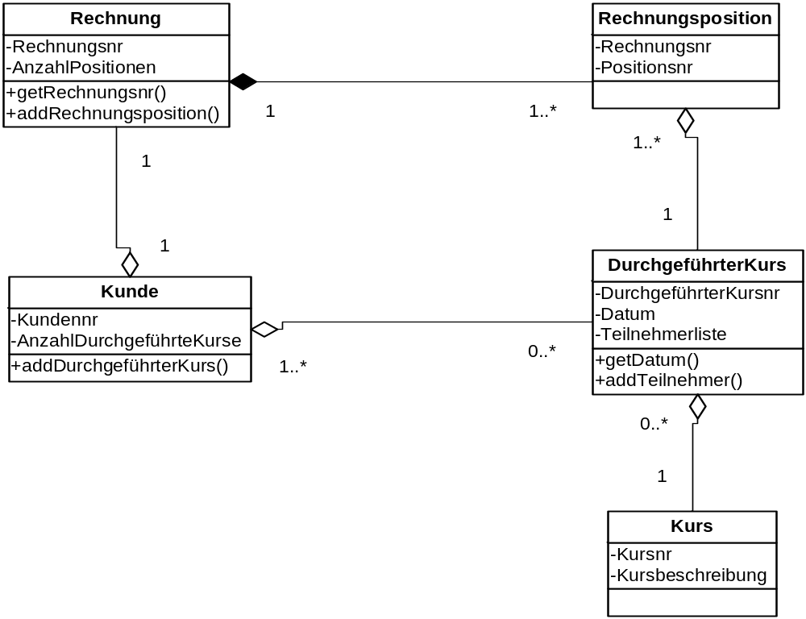

PlantUML:

class Rechnung{
-Rechnungsnr
-AnzahlPositionen
+getRechnungsnr()
+addRechnungsposition()
}

class Rechnungsposition{
-Rechnungsnr
-Positionsnr
}

class Kunde{
-Kundennr
-AnzahlDurchgeführteKurse
+addDurchgeführterKurs()
}

class DurchgeführterKurs{
-DurchgeführterKursnr
-Datum
-Teilnehmerliste
+getDatum()
+addTeilnehmerliste()
}

class Kurs{
-Kursnr
-Kursbeschreibung
}

Rechnung "1" *-- "1..*" Rechnungsposition
Rechnungsposition "1..*" o-- "1" DurchgeführterKurs
Kunde "1..*" o-- "0..*" DurchgeführterKurs
Kunde "1" o-- "1" Rechnung
DurchgeführterKurs "0..*" o-- "1" Kurs

